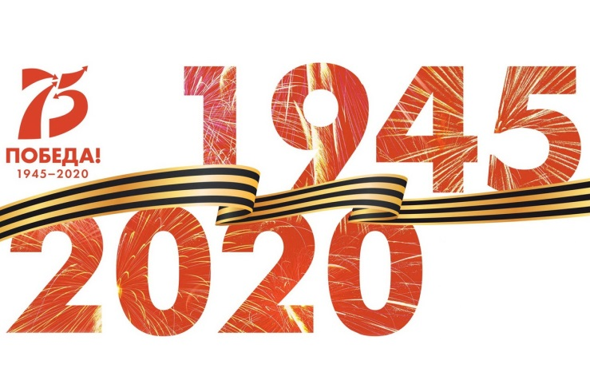
Семьдесят пять — без войны.
Семьдесят пять — тишины.
Семьдесят пять — и столетний дед
В славе великих и славных побед.
Он не бежит по бессмертным полям,
Он не палит по смертельным врагам,
Не умирает от вражьих гранат -
Жив в вечной памяти вечный солдат.
Автор: Безымянная Ольга
Положение
о проведении дистанционной фотовыставки
«Моя реликвия», посвященной 75-летию Великой Победы

В истории России было немало славных, героических моментов. Народ нашей страны всегда отличало умение объединиться для достижения общей, великой цели.
Однако есть такой день в году, который знаменует проявление особой доблести, героизма и патриотизма наших людей. 9 мая в России отмечается День Победы советского народа над фашистами в Великой Отечественной войне. Нынешний, 2020й год – юбилейный. Мы будем отмечать 75 лет со Дня самой большой Победы в истории человечества.
Дорогие ребята, уважаемые родители педагоги! Мы поздравляем вас и ваших близких с наступающим Днем Победы! Если в вашей семье остались реликвии (вещи, предметы) времен Войны расскажите нам о них, их истории, которые передаются из поколения в поколение в ваших домах и семьях.
Цель:
Пропаганда патриотизма через изучение и сохранение исторических событий Великой Отечественной войны, её защитников и их подвигов.
Задачи:
- формирование гражданских и нравственных ориентиров, патриотического
сознания учащихся на примерах героической истории нашей Родины и своих близких – участников Великой Отечественной войны;
- воспитание уважения и гордости за наших участников ВОВ;
Участники фотовыставки:
Учащиеся 1-11 класс и их родители, желающие рассказать о своих семейных реликвиях времен Великой Отечественной войны.
Требования к работам:
На выставку принимаются фотографии семейных реликвий времен Великой Отечественной войны. Это могут быть: фотографии, предметы быта времен Войны – открытки, посуда, элементы солдатской экипировки (пилотки, ремни, погоны и др.), блокноты, письма с фронта, статуэтки, награды и др, то, что является напоминанием о ваших близких, которые жили во время Войны. Ваша задача найти удачный ракурс и сфотографировать свою семейную реликвию. Историю экспоната можно разместить в правом нижнем углу фото ( в виде этикетки) или прислать вместе с фото отдельным файлом.
Сроки приема фотографий:
Работы принимаются с 25.04.2020 до 15.05. 2020 на эл. адрес varkki1@rambler.ru с пометкой «Семейная реликвия». При возникновении вопрос по оформлению работ и др., также можно обращаться по данному эл. адресу.
Выставка начинает работу с 01.05.2020 на сайте школы в разделе Новости, 75-лети. Победы посвящается.
Награждение:
Все учащиеся, приславшие работы на выставку получат памятные сертификаты участников.

